Новый Год: история праздника для детей
Точной даты начала его празднования никто не знает. Помимо того, что он самый популярный, это еще и самый древний праздник. А начали его отмечать еще тогда, когда люди заметили, что поры года меняются, за весной наступает лето, за летом осень, и так далее по кругу. Но ведь должно же быть у этого круговорота начало!
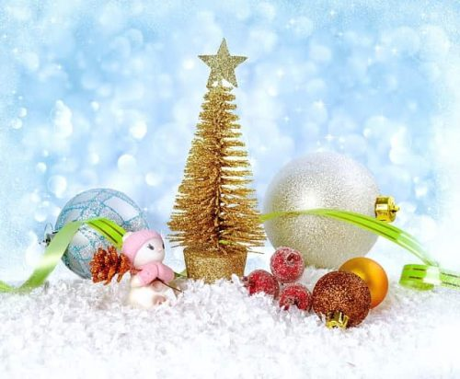
Древние жители Руси заметили, что после длинной морозной зимы природа оживает, возрождается, и решили, что это и есть начало года, именно поэтому изначально Новый Год отмечали 1 марта. Позже его начали отмечать в начале осени — первого сентября, когда завершались все основные полевые и огородние работы. Осенний новогодний праздник пришел на Русь после принятия христианства.
У каждого народа свои традиции, и древние египтяне отмечали Новый Год в ту пору, когда разливался Нил, ведь они всегда страдали от засухи и разлитие Нила было настоящим благословением для земледельцев.
Древние кельты — одни из прародителей современных европейцев, отмечали Новый Год в конце октября, когда все садово-полевые работы уже были завершены, световой день сокращался, природа замирала, готовясь к зиме. Они верили, что в этот день открывается дверь в мир духов, и те могут проникнуть в мир живых. Кельты верили, что духи настроены враждебно по отношению к живым, поэтому отгоняли их от своих жилищ кострами, факелами. Сами же кельты собирались в группы и устраивали шумные гуляния — правда ведь чем-то эта традиция напоминает современное празднование Нового Года?
Кстати: кельтский Новый Год считается прародителем современного Хэллоуина. Подробнее об этом можно почитать здесь.
Стоит отметить, что и сегодня Новый Год отмечают в разных странах по-разному, далеко не везде его празднуют в ночь с тридцать первого на первое.
Окончательную же современную дату празднования утвердил Петр Первый в начале восемнадцатого века, а именно в 1700 году.
Дело в том, что Петр Первый старался много обычаев перенять у европейцев, поэтому и дата празднования Нового Года к нам пришла из Европы. Помимо даты, он перенял также традицию наряжать елку шариками и гирляндами. Но об этом чуть позже.
Своим указом Петр Первый велел собираться вместе и отмечать наступление начала года, а еще — палить из пушек. Такая стрельба стала прототипом современных салютов, без которых не обходится ни одно крупное торжество, в том числе и новогодняя ночь.
В Европе же традиция празднования начала года 1 января была введена древне римским правителем Юлием Цезарем, вместе с его новым календарем, который впоследствии был назван юлианским.
В Древнем Риме в этот день почитали двуликого Януса — древнеримское божество. Люди приносили ему жертвы, принято было начинать новые дела — отсюда и наша современная традиция планировать новые свершения на начало года.
Двуликий Янус назван так потому, что имел два лица: одно из них смотрело в прошлое, а второе в будущее, поэтому его образ символизирует грань между двумя годами.
Также в честь Януса был назван первый месяц года — январь.
Но вернемся к нашим прародителям — славянам. В тот период, когда они отмечали начало года весной, был у них и зимний праздник — Коляды. Отмечали его не один день, а целых десять — начинали с 25 декабря, и заканчивали 6 января.
Поводом такого празднования было начало увеличения светового дня, ведь самый короткий днем в году 21 декабря — день зимнего солнцестояния, после которого день начинает постепенно увеличиваться, а ночь — уменьшаться. Видимо по этому признаку наши предки определяли время наступления Нового Года. Такие изменения в продолжительности светового дня говорили о том, что зима не вечна, до весны осталось не так уж и много, а значит природа снова начнет оживать, начнется новый отсчет времени.
Сегодня 25 декабря — Рождество в западных странах, а 6 января — святки, после которых наступает наше Рождество, а затем и Старый Новый Год. Новогодние и рождественские праздники практически слились воедино и весь период от конца декабря до середины января или даже до Крещения — один большой повод для веселья, для того, чтобы ходить в гости, дарить друг другу подарки, поздравлять теплыми словами.

Новогодние традиции
Это то, что повторяется из года в год, принося празднику особый настрой, вот то самое сказочное ожидание, ведь ребенок знает, что его ждет подарок под елкой или в сапожке — это и есть традиция.
У каждого народа они свои, да и со временем традиции меняются. В некоторых странах они довольно интересные и непривычные для нас. К примеру, многим известна привычка итальянцев выбрасывать все старое и ненужное в новогоднюю ночь через окно, в том числе и такие крупногабаритные предметы, как мебель, поэтому в Италии ночью под окнами лучше не ходить) Для самих же итальянцев это повод освободить в доме место для чего-то нового.
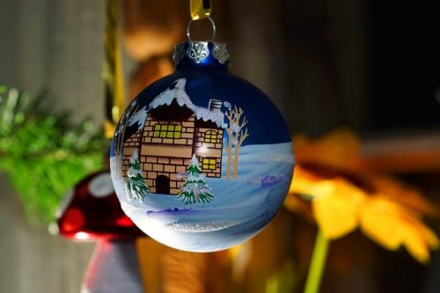
У соседей итальянцев — испанцев, принято под бой курантов съесть 12 виноградин — одна ягода под каждый удар часов. Такой обычай, по их мнению, приносит удачу и благополучие на все предстоящие 12 месяцев. Первый раз испанцы начали поглощать виноградины в год, когда этих ягод уродилось слишком много, но традиция прижилась и существует уже более ста лет.
Также интересный обычай существует в Болгарии, где после боя курантов выключают свет и все целуются.
Глава семейства в Греции в новогоднюю ночь выходит во двор и разбивает об стену спелый гранат. Считается, что рассыпавшиеся зерна символизируют достаток и счастье в предшествующем году, а значит, чем их больше, тем лучше.
Гости же в Греции несут с собой в подарок хозяевам камень. Причем, чем камень больше и тяжелее, тем лучше, ведь он символизирует кошелек хозяев в следующем году.
У нас же традиции Нового Года хоть и не такие экзотичные, но приятные и привычные. Даже дети знают, что в новогоднюю ночь принято щедро накрывать стол, приглашать гостей или самим идти в гости к друзьям, родственникам. Также в канун Нового Года стараются отдать все долги, простить все обиды, чтобы вступать в следующий год с чистой душой и совестью.
А еще Новый Год у всех ассоциируется с ароматом мандаринов, вкусными шоколадными конфетами, яркими гирляндами и хлопушками — а ведь это тоже по сути традиции, повторяющиеся из года в год.
Еще одна приятная новогодняя традиция — наряжать елку. В этом действе принимает участие вся семья, подобные занятия очень сближают родных людей, создают особую атмосферу в доме.

Символы Нового Года
Существует немало образов, предметов, которые ассоциируются с главным зимним праздником и рассказывать о всех них можно бесконечно. Кроме того, в каждой стране и даже в каждой семье могут быть свои новогодние символы. Рассмотрим лишь основные из них, но самые главные: пушистую нарядную елочку и доброго Дедушку Мороза с его внучкой Снегурочкой.

Елочка
Без этого ароматного деревца трудно представить себе зимние торжества. Вокруг нее водят хороводы, под ней находят подарки детишки, а ее нарядные ветви радуют глаз всей семьи.
Как уже писалось выше, ввел традицию украшать дом хвойными ветками Петр Первый, переняв ее у европейцев. Саму же елку в дом начали вносит гораздо позже — уже во времена Советского Союза.
Но на самом деле еще задолго до правления Петра наши предки наряжали дерево к Рождеству. Именно это дерево и считается прародителем современной елки.
Тогда не было блестящих шариков и гирлянд, изначально на рождественском дереве были только яблоки и свечи. Позже на дерево начали вешать сладости и орехи для детей, а потом уже и различные украшения.
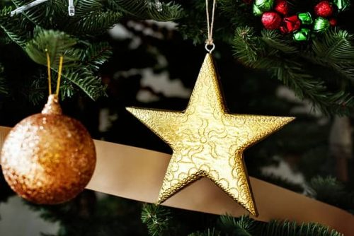
Сегодня ароматную елочку или сосну все чаще заменяют искусственным деревцем, что в некоторой мере правильно, ведь ежегодно к новогодним торжествам приходится вырубать много деревьев, которые впоследствии оказываются выброшенными в мусор, хотя могли бы еще долго украшать лес и производить кислород.
Но есть альтернатива и для тех, кто природу любит, а искусственные деревья не приемлет — новогодние деревья в горшках. Удовольствие это не из дешевых, но праздничная атмосфера, знакомый хвойный аромат в доме обеспечен, при этом дерево остается живым.

Дедушка Мороз со Снегурочкой
Знакомы каждому ребенку с самого раннего возраста. Без них не обходится ни один утренник, их прихода ждут с нетерпением, ведь сказочный дедушка со своей внучкой приходят не с пустыми руками — они одаривают детишек подарками, сладостями, фруктами в благодарность за рассказанный стишок или спетую песенку.
О происхождении образа Деда Мороза до сих пор спорят историки, существует несколько версий, но точно известно одно — образ этот сказочный. Но ведь главное не это, главное, что он из года в год радует детвору.
А вот с происхождением Снегурочки все не так сложно. Первый раз про нее написали в пьесе-сказке и этот образ так понравился, что со временем обрел популярность и актуален до наших дней.
Интересно, что в разных странах есть свои деды морозы и называются они по-разному, но суть их одна — это добрый старик, который приносит детям подарки.

